Fecha: viernes 27 de enero de 2017
Boletín de Prensa Nº 23

ESTE SÁBADO 28 DE ENERO, PREMIACIÓN A LOS ARTISTAS DEL CARNAVAL DE NEGROS Y BLANCOS DE PASTO 2017

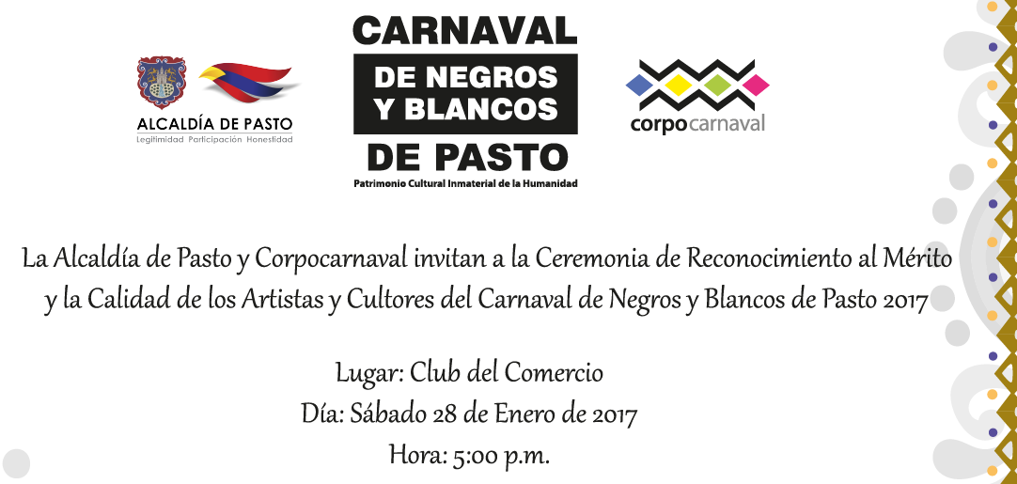

La Alcaldía de Pasto y Corpocarnaval realizarán este sábado 28 de enero a partir de las 5:00 de la tarde en el Club del Comercio, la ceremonia de Reconocimiento al Mérito y la Calidad a los Artistas del Carnaval de Negros y Blancos de Pasto 2017.

En total se entregarán 83 reconocimientos distribuidos así: Afiche 2017, 10 participantes en años viejos, un testamento, una viuda, 15 disfraces individuales, 15 comparsas, 7 colectivos coreográficos, 3 murgas de fuelles, 3 murgas de andinos, 7 murgas de metales y maderas, 5 carrozas no motorizadas y 15 carrozas. La suma total de la premiación es de aproximadamente 420 millones de pesos.

La comunidad podrá seguir en vivo la ceremonia a través del canal universitario Telepasto de 6:00 de la tarde a 8:00 de la noche al igual que vía streaming por el canal de YouTube y la página web www.telepasto.tv

Información: Gerente (e) Corpocarnaval, Juan Carlos Santacruz Gaviria. Celular: 3006519316

Somos constructores de paz

MOVIMIENTO ANTITAURINO Y ORGANIZACIONES PROTECTORAS DE ANIMALES REALIZARÁN PLANTÓN

El movimiento antitaurino de Colombia, presente en Pasto, organizaciones y fundaciones protectoras de los animales, realizarán este sábado 28 de enero desde las 3:00 de la tarde y hasta las 7:00 de la noche, un plantón en la Plaza de Nariño con el propósito de enviar un mensaje al país para que se prohíban las corridas de toros.

Manuel Noguera Salas, activista por el movimiento anti taurino de Colombia, dio a conocer que el mensaje se enviará a través de una intervención urbana y artística, desarrollada bajo la premisa ‘El primer acto de paz debería ser el respeto por los animales’. “Es una manifestación para el país y en especial para Bogotá por la reactivación de la Plaza Santa María y el toreo”, subrayó

Carolina López, activista independiente, invitó a la ciudadanía a vincularse a la iniciativa, “queremos ratificar nuestro apoyo a la voz nacional que viene impulsado ‘No más toreo’. Muchas organizaciones nos hemos unido, porque creemos que la cultura debe empezar desde estos espacios”, puntualizó.

Somos constructores de paz

ALCALDÍA DE PASTO INVERTIRÁ CERCA DE SEIS MIL MILLONES DE PESOS EN PROGRAMAS SOCIALES DURANTE EL 2017

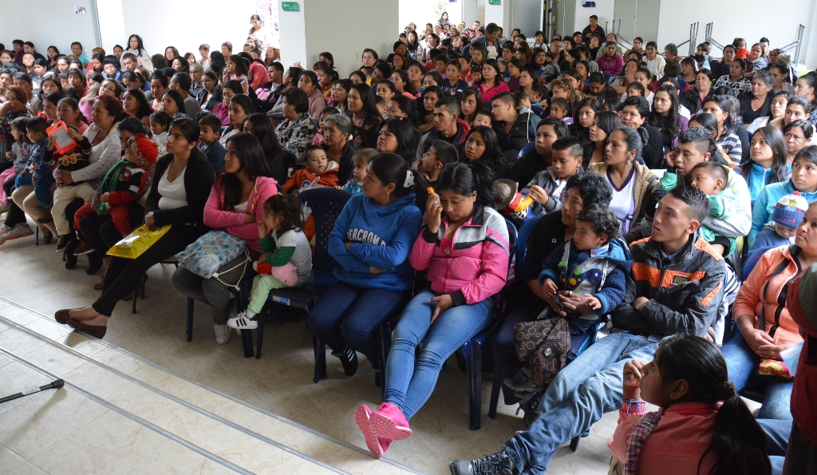

5.808 millones de pesos se invertirán durante el año 2017 en los diferentes programas que tiene a cargo la Secretaría de Bienestar Social del municipio de Pasto, así lo dio a conocer el titular de la dependencia Arley Darío Bastidas Bilbao, quien explicó que los recursos se distribuirán en cuatro componentes.

El primero de ellos es el Programa Adulto Mayor que tendrá 2.038 millones de pesos para continuar garantizando los servicios que se presta a esta población, además de la construcción de un nuevo Centro Vida donde se invertirán 1.920 millones de pesos.

Bastidas Bilbao anotó que se gestionarán nuevos cupos para el programa Adulto Mayor teniendo en cuenta que el municipio de Pasto está cumpliendo en un 98% con la entrega de subsidios para estas personas. “Estamos en el rango uno y somos modelo a nivel nacional, por eso es hora de que tengamos una ampliación de los cupos”.

Respecto a las iniciativas de discapacidad, se tendrán 250 millones de pesos; en este punto el secretario señaló que pese a tener un rubro menor, se desplegará toda la capacidad de gestión de la Alcaldía de Pasto en el nivel central para conseguir más dineros que permitan beneficiar a más personas de esta población.

En el programa habitante de calle, se invertirán 300 millones de pesos que permitirá la atención digna para combatir estas problemáticas. En la presente vigencia se iniciará con el censo de esta población y se espera a finales de 2017, tener un consolidado real. “Iniciaremos un proceso de sensibilización con la ciudadanía frente a los habitantes de calle. Son seres humanos que merecen un trato digno independiente de su realidad”.

Finalmente en lo concerniente a primera infancia, infancia y adolescencia, se cuentan con 1.300 millones de pesos.

Información: Secretario de Bienestar Social, Arley Darío Bastidas Bilbao. Celular: 3188342107

Somos constructores de paz

POLICÍA METROPOLITANA DE PASTO SOCIALIZA REGISTRO NACIONAL DE MEDIDAS CORRECTIVAS A CORREGIDORES DEL MUNICIPIO

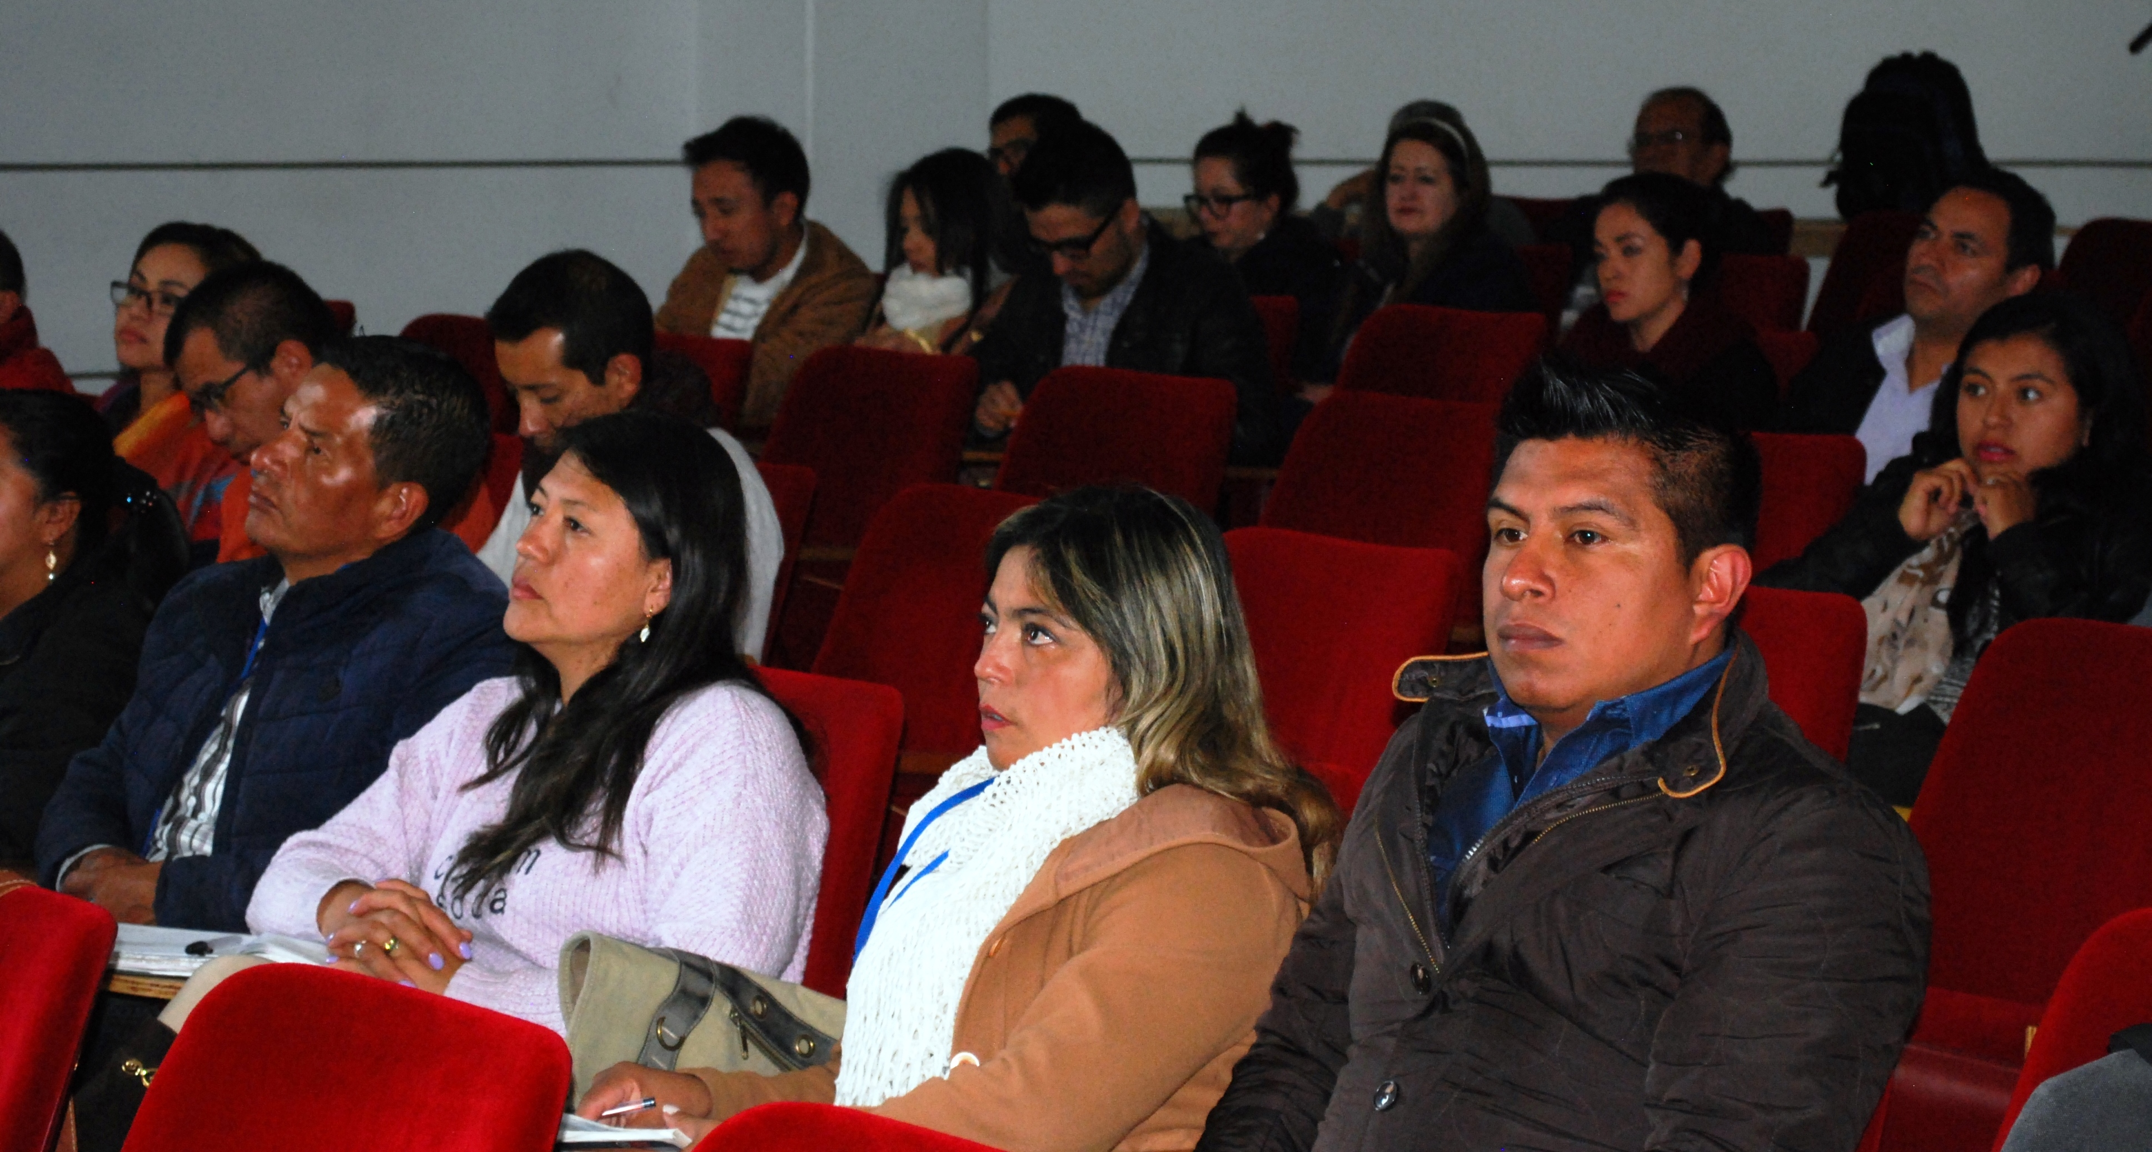

La Policía Metropolitana de Pasto se reunió con los corregidores del municipio para darles a conocer el funcionamiento de la plataforma: Registro Nacional de Medidas Correctivas, en donde se definen los roles a cada corregidor dentro de la Ley 1801. Igualmente se explicó cómo deben llevar un registro de las medidas correctivas que incluirá la identificación de la persona, el tipo de comportamiento contrario a la convivencia, la medida correctiva y estado de pago de la multa o cumplimiento de la medida correctiva.

En esta plataforma, los corregidores tendrán las disposiciones previstas en el nuevo Código, las cuales son de carácter preventivo y buscan establecer las condiciones para la convivencia en el territorio nacional, además de propiciar en la comunidad, comportamientos que favorezcan la armonía en el espacio público, solución pacífica de desacuerdos entre particulares, entre otros. Igualmente van a tener una administración de los casos, hacer seguimiento y tener una estadística precisa de lo que han logrado resolver.

El corregidor de Catambuco Juan Francisco Palma, explicó que la plataforma es agradable, asequible y fácil de usar. “Lo mejor del sistema es la rapidez en el acceso a una medida de información”. Así mismo, Elizabeth Cerón Mora, corregidora de Mocondino señaló que es importante que la Policía realice explique cómo aplicar el Código a través de la plataforma y los ajustes que se le debe hacer.

Somos constructores de paz

LUNES 30 DE ENERO, RENDICIÓN PÚBLICA DE CUENTAS DE EMPOPASTO

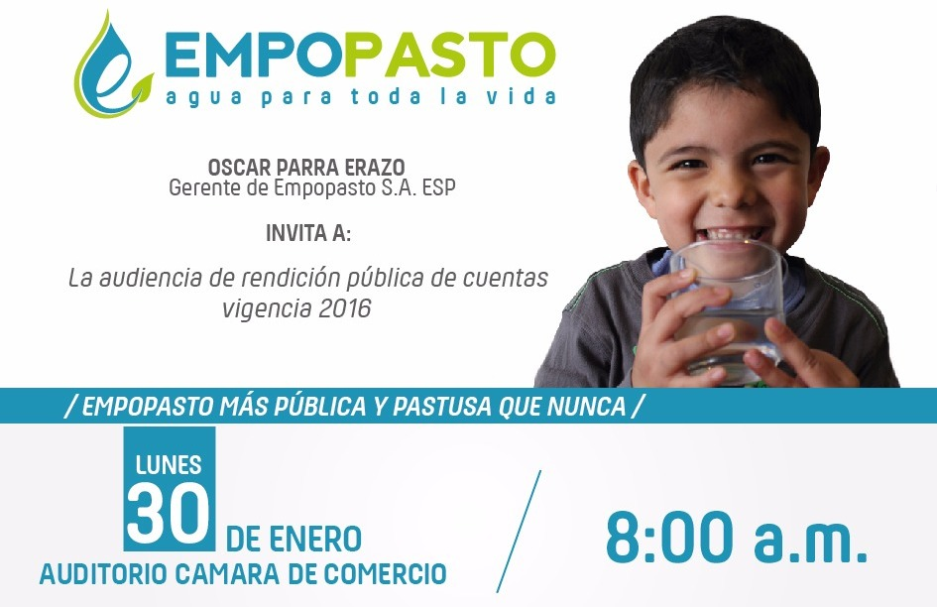

El gerente de la Empresa de Agua y Saneamiento Básico Empopasto, Oscar Parra Erazo, invita a la ciudadanía a la audiencia de rendición pública de cuentas que se realizará este lunes 30 de enero de 2017 en el auditorio de la Cámara de Comercio de Pasto a partir de las 8:00 de la mañana.

En la jornada se presentará a los asistentes, los logros alcanzados en la vigencia 2016, así como los proyectos e iniciativas que se esperan trabajar en lo corrido de 2017.

Información: Gerente de EMPOPASTO S.A. E.S.P, Oscar Parra Erazo. Celular: 3225685744

Somos constructores de paz

Oficina de Comunicación Social
Alcaldía de Pasto

